Отчёт по лабораторной работе №8

Дисциплина: Математические основы защиты информации и информационной безопасности

Полиенко Анастасия Николаевна, НПМмд-02-23

Содержание

# 1 Цель работы

Изучить алгоритмы целочисленной арифметики многократной точности.

# 2 Задание

Реализовать пять алгоритмов целочисленной арифметики:

1. Сложение неотрицательных целых чисел
2. Вычитание неотрицательных целых чисел
3. Умножение неотрицательных целых чисел столбиком
4. Быстрый столбик
5. Деление многоразрядных целых чисел

# 3 Теоретическое введение

Будем считать, что число записано в *b*-ичной системе счисления, *b* - натуральное число, $b≥2$. Натуральное *n*-разрядное число будем записывать в виде

$$u=u_{1}u_{2}…u_{n}$$

При работе с большими целыми знак такого удобно хранить в отдельной переменной. Например, при умножении двух чисел, знак произведения вычисляется отдельно.

Более подробно см. в [1–6].

# 4 Выполнение лабораторной работы

1. Реализуем алгоритм сложения неотрицательных целых чисел (рис. ??).

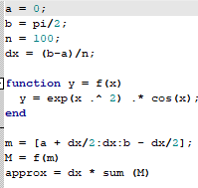

Алгоритм 1

1. Реализуем алгоритм вычитания неотрицательных целых чисел (рис. ??).

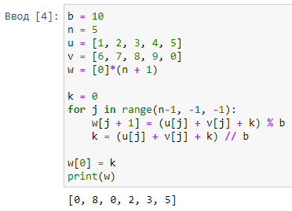

Алгоритм 2

1. Реализуем алгоритм умножения неотрицательных целых чисел столбиком (рис. ??).

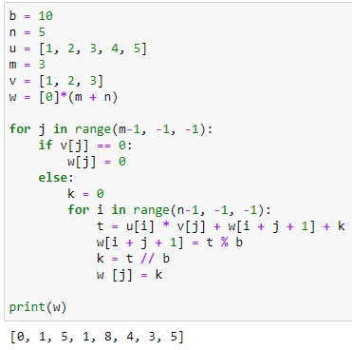

1. Реализуем алгоритм быстрого столбика (рис. ??).

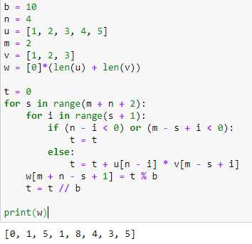

Алгоритм 4

1. Реализуем алгоритм деления многоразрядных целых чисел (рис. ??).

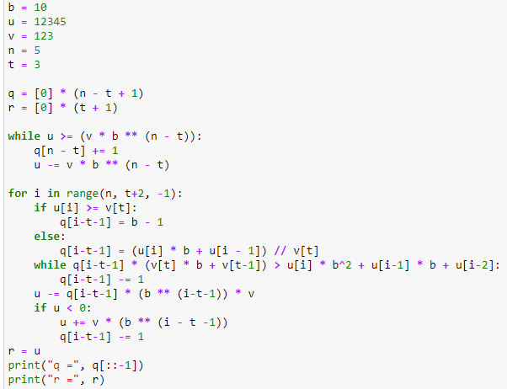

Алгоритм 5

# 5 Выводы

Изучила алгоритмы целочисленной арифметики многократной точности.

# Список литературы

1. GNU Bash Manual [Электронный ресурс]. Free Software Foundation, 2016. URL: <https://www.gnu.org/software/bash/manual/>.

2. Newham C. [Learning the bash Shell: Unix Shell Programming](http://www.amazon.com/Learning-bash-Shell-Programming-Nutshell/dp/0596009658). O’Reilly Media, 2005. 354 с.

3. Zarrelli G. Mastering Bash. Packt Publishing, 2017. 502 с.

4. Robbins A. [Bash Pocket Reference](https://www.ncbi.nlm.nih.gov/pubmed/25246403). O’Reilly Media, 2016. 156 с.

5. Таненбаум Э. Архитектура компьютера. 6-е изд. СПб.: Питер, 2013. 874 с.

6. Таненбаум Э., Бос Х. Современные операционные системы. 4-е изд. СПб.: Питер, 2015. 1120 с.